HALLOVA NAPETOST
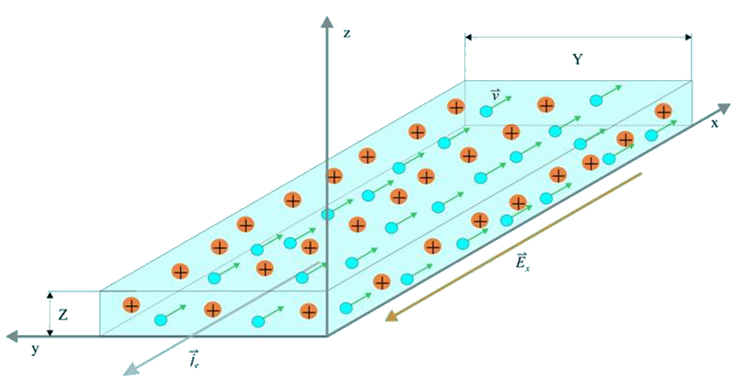
Modri krogci predstavljajo elektrone, rdeči pa pozitivne naboje. Zelene puščice so povprečne hitrosti naboja.

Gostota toka elektronov je odvisna od gostote nosilcev naboja (N/V) in od njihove povprečne hitrosti v.

I ……. tok skozi vodnik
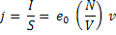 S ….… presek vodnika
eo …… osnovni naboj
N/V…. gostota nosilcev naboja
v…… povprečna hitrost

Primer z elektroni

Ko vodnik s tokom I postavimo v magnetno polje, katerega silnice so pravokotne nanj, na elektrone v vodniku, gibajoče se v nasprotni smeri toka deluje magnetna sila v smeri Y in jih odklanja proti levi strani ploskve. Zaradi tega se na eni strani nakopiči pozitivni naboj, na drugi na negativni. Tako se pojavi v vodniku v smeri Y prečno el. polje tako imenovano Hallovo el. polje, katerega silnice so pravokotne na smer toka.
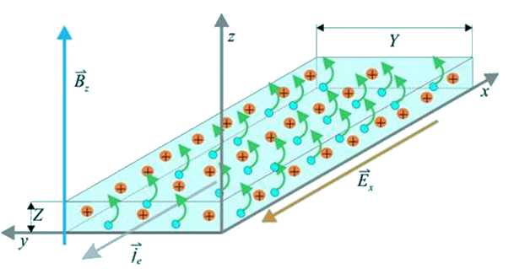

Nastalo polje deluje na vsak gibajoč delec z nabojem e - z električno silo, ki nasprotuje magnetni sili. Elektroni se tako gibljejo ob tem robu vodnika, dokler električno polje v smeri Y ni dovolj veliko, da je el. sila Fe na elektrone enaka magnetni sili Fm (Fm=Fe).
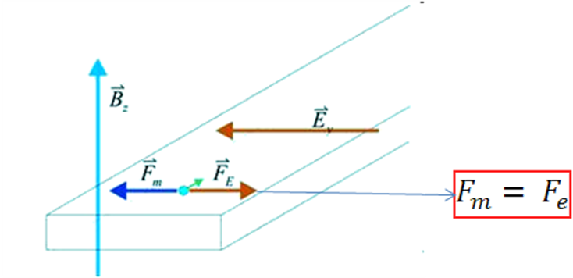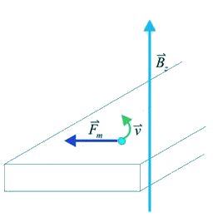

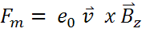

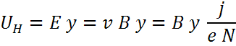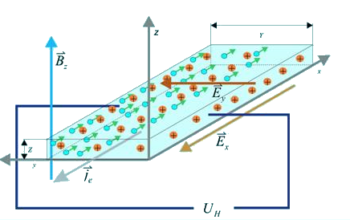Zaradi prečnega električnega polja se med prečnima stenama vodnika pojavi Hallova napetost.

Pri kovinah je ta napetost nekaj ..µV, pri polprevodnikih pa približno 1 mV.

Predznak je odvisen od predznaka naboja električnih delavcev v vodniku. V našem primeru je to elektron.

Uporabljamo jo za merjenje gostote magnetnega polja. Če poznamo gostoto in naboj električnih delcev, ter izmerimo napetost, lahko izračunamo gostoto magnetnega polja.

Iz merjene Hallove napetosti in širine vodnika lahko izračunamo jakost električnega polja. Namesto te jakosti lahko navedemo Hallov koeficient Kh. Njegova velikost je odvisna od snovi iz katere je.
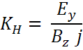

Definicija:
Hallov pojav je nastanek električne napetosti med stenama vodnika, ki ga postavimo v magnetno polje.

